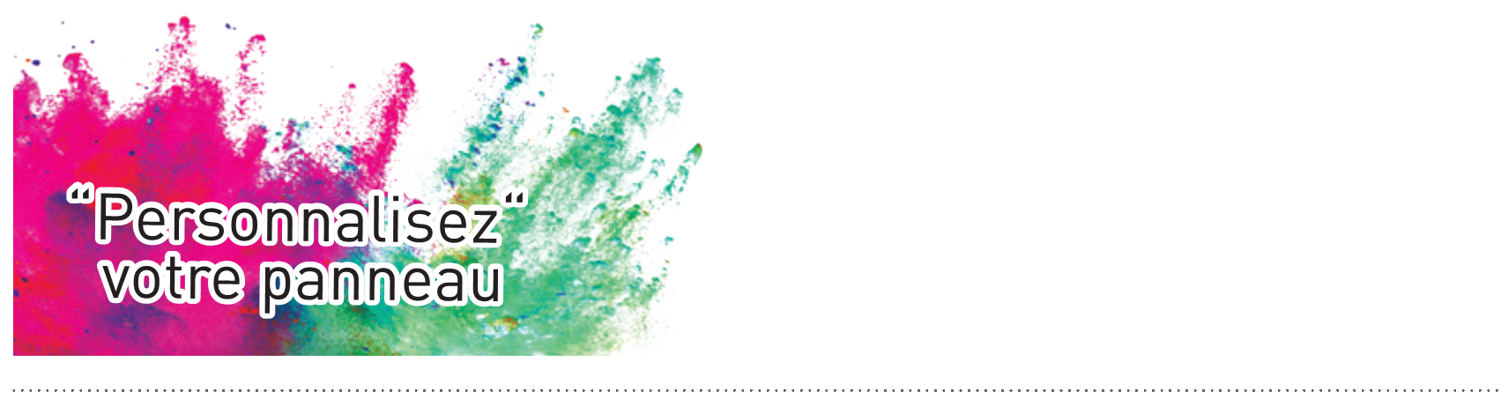

DESCRIPTIF-TYPE

DECOPRINT
PANNEAU DE DÉCORATION ET D’HABILLAGE – 1 MM
AVEC IMPRESSION NUMÉRIQUE PERSONALISÉE

- Description : fourniture et pose de panneau de décoration et d’habillage avec impression numérique personnalisée (de type Decoprint de SPM). PVC-free rigide et translucide, classé Bs1d0, avec visuel imprimé au dos, sa surface est mate et lisse. Sa hauteur maximale est de 1,20 m, sa longueur maximale de 2,90 m et son épaisseur de 1 mm. Pour limiter le nettoyage avant réception, un film de protection est exigé.
- Environnement : sa formulation est exempte de métaux lourds y compris de plomb et d’étain (valeurs négligeables inférieures à 50 ppm), ainsi que de CMR1 et CMR2 permettant de recycler 100 % des déchets et de répondre à 7 cibles de la démarche HQE. Le niveau d’émission de substances volatiles dans l’air intérieur a été testé (inférieur à 15 μg/m3) selon la norme ISO 16000-6 et est très faible (A+) selon le décret n° 2011-321 du 23 mars 2011 et l’arrêté d’application du 19 avril 2011. 100 % du produit est recyclable
- Modèle : personnalisation au choix du maître d’œuvre*.
- Mode de pose : par encollage suivant prescription du fabricant.

* Les images ou photos à reproduire seront fournies par l’utilisateur selon spécifications requises par SPM et libres de droit ; dans le cas contraire, les droits de reproduction seront à la charge de l’utilisateur et sous son entière responsabilité.
